LINSLUSEN
Nr 4, november 2026
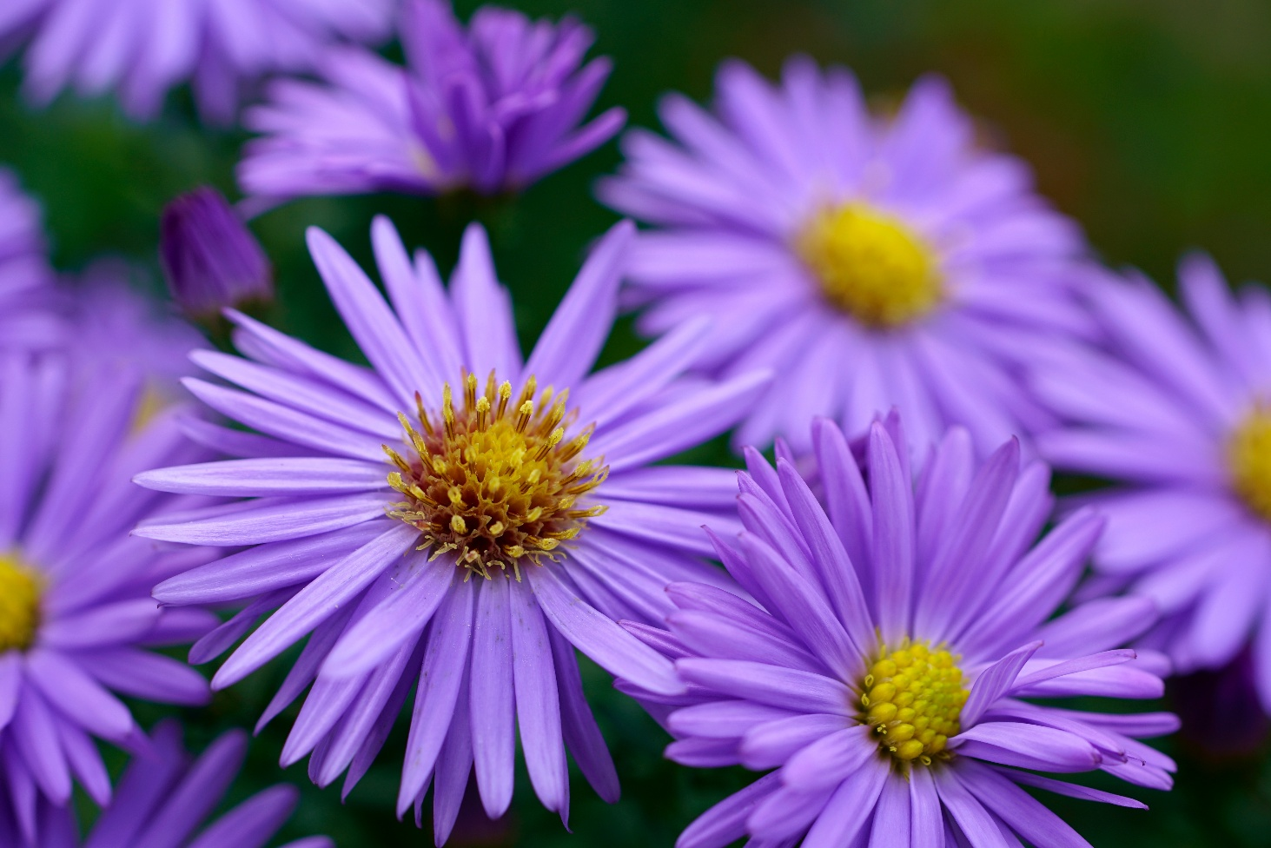

Synskadades Riksförbund Uppsala län

Håll dig uppdaterad via webbplatsen: www.srf.nu/uppsalalan
Följ oss på Facebook: SRF Uppsala län
Ring vår aktivitetstelefon: 0730-56 16 83


Linslusen utges av:
SRF Uppsala län, Kungsgatan 64, 753 41 Uppsala
Tfn 018–56 09 24, e-post uppsala.lan@srf.nu
Org.nr: 817601 - 0067 Plusgiro: 270687 – 7 Swish: 123 145 5310 (Medlemsavgiften betalas via faktura som skickas ut.)

Redaktör: Eva Agell
Ansvarig utgivare: Tomas Wallén
Layout: Lotta Lantz

Material till Linslusen skickas alltid till uppsala.lan@srf.nu

Linslusen är en medlemstidning för SRF Uppsala län. Den utkommer med cirka fyra nummer per år på storstil, punktskrift, daisy och e-post. Det finns möjlighet att ändra sitt läsmedium för Linslusen utan att det påverkar hur du får annat material. Hör av dig till kansliet på 018–56 09 24 eller uppsala.lan@srf.nu

❁✿❀❁✿❀❁✿❀❁✿❀❁✿❀❁✿❀❁

Kansliet är öppet måndagar och onsdagar 10–15, tisdagar och torsdagar 13–17 samt fredagar 10-14:20. Du kan mejla till vår kanslist Lotta Lantz på mejl lotta.lantz@srf.nu eller ringa på telefonnummer 018-56 09 24.

Ombudsman Nanna Nygren nås på mejl nanna.nygren@srf.nu
eller på telefonnummer 018–56 09 23 säkrast tisdag - torsdag 08:30-16:00.

Om du vill nå vår ordförande Tomas Wallén kan du ringa på
0733-68 95 74.
INNEHÅLLSFÖRTECKNING

REDAKTÖRENS ORD 4
DETTA GÄLLER FÖR DISTRIKTETS AKTIVITETER 5
INBJUDNINGAR 6
Halvårsmötet - din bästa chans att påverka 6
Syntolkad film JÄVLA KARLAR 7
Brukarråd med tema 8
Pubafton med Bengt Troberg 9
Syntolkad film Arne Goes To Space 10
Syntolkad teater FÖRNUFT och KÄNSLA 11
RAPPORTER 12
Utflykt till Hammarskog 23/9 12
Endagsresa till Söderfors och Månkarbo 13
Vandring med politiker i Skutskär 14
På tidsresa med Gamla Uppsala Museum 16
Seniordag i Tierp 18
INFORMATION 19
UL tar över färdtjänsten 19
Information om sjukhusledsagning 21
Rätten till läsning hotad 23
LOKALFÖRENINGSNYTT 24
SRF Älvkarleby och SRF Tierp på bussresa 24
Föreläsning i Tierp om ögats åldrande 25
SRF Enköping drar Västerut! 26
LOKALFÖRENINGARNAS KALENDARIUM 28
NOTISER 30
Juridisk rådgivning 30
MEDLEMMARNAS BIDRAG 30
Medlemsengagemang 30
RECEPT 31
Gör din egen müsli 31
KALENDARIUM SRF UPPSALA LÄN 32

REDAKTÖRENS ORD

Kära Linslusenläsare!
I detta nummer har vi ett flertal referat från såväl resor som evenemang som både vi och våra lokalföreningar har anordnat och/eller deltagit i. Det är så roligt att kunna dela dessa referat med alla våra medlemmar.
Dessutom finner ni som vanligt inbjudningar till kommande trevligheter. Läs och anmäl. Somliga är begränsat antal och då gäller det att bestämma sig snabbt. Andra är obegränsat och då finns det större möjlighet att delta även om man är sent ute.
Det viktiga mötet i höst är halvårsmötet. Glöm inte att anmäla er senast 8 november. Alla som vill får delta!
Vi har förstås också med en hel del viktig information om det som händer i regionen och berör oss i SRF.
Låt oss veta om det är något ni saknar! Skriv och berätta.
Detta blir den sista Linslusen i år, men vi planerar ett medlemsblad i november/december.
Redaktionsgruppen och layoutaren Lotta önskar er alla en fin höst!

Eva Agell

❁✿❀❁✿❀❁✿❀❁✿❀❁✿❀❁✿❀❁

DETTA GÄLLER FÖR DISTRIKTETS AKTIVITETER

Anmälan
Anmälan till distriktets aktiviteter görs till SRF Uppsala läns kansli på uppsala.lan@srf.nu eller tfn 018-56 09 24, om inget annan anges i inbjudan. Anmälan är alltid bindande, vilket betyder att du måste betala om du har anmält dig, även om du lämnar återbud eller inte kommer.

Ledsagare
Har du behov av ledsagare så ange det vid anmälan så ordnas gruppledsagare. Har du särskilda behov eller har du någon matallergi, så ange även det vid anmälan.

Reseersättning
Vid SRF Uppsala läns aktiviteter utbetalas reseersättning för billigaste färdsätt vid inlämnande av kvitton och reseräkning. Kontakta kansliet för att få blanketten Reseräkning eller gå in på vår hemsida www.srf.nu/uppsalalan och skriv ut den själv.

❁✿❀❁✿❀❁✿❀❁✿❀❁✿❀❁✿❀❁

INBJUDNINGAR

Halvårsmötet - din bästa chans att påverka

Kom och påverka verksamheten 2027!
Förutom själva mötet, kommer vi efteråt ha en trevlig stund tillsammans där vi äter och umgås. Vi kommer också bjudas på underhållning, i form av sång och musik av synskadade trubaduren Magnus Gustafsson. Alla är välkomna!

Datum: Lördag 21 november 2026
Plats: Storgatan 11 i Uppsala
Tid för mötet: Kl. 13:00 – ca 16:00 (avbrott för fika)
Därefter: Tid att äta och umgås tillsammans (slutar senast 18:00)

Mötet är ett öppet medlemsmöte, där vi bland annat diskuterar verksamhetsplan och budget för år 2027.

På mötet har alla medlemmar förslags- och yttranderätt men det är endast synskadade medlemmar och vårdnadshavare till synskadade barn (under 18 år) som har rösträtt.

Efter förhandlingarna kommer vi att ha medlemsfest, för de som vill vara med. Vi äter en caesarsallad med kyckling, och förstås kan man beställa ett vegetariskt alternativ. Vi passar på att umgås med varandra under trevliga former. Önskar du något annat än mineralvatten så går det bra att ta med sig det själv. Vi bjuder medlemmarna som deltagit på halvårsmötet på förtäringen.

Anmälan gör du senast den 8 november till uppsala.lan@srf.nu eller på telefon 018 – 56 09 24. När du anmält dig kommer handlingarna att sändas ut till dig på det medium du önskar.

Välkommen! Styrelsen för SRF Uppsala län

Syntolkad film JÄVLA KARLAR

Datum: Söndag 15 november
Plats: Filmstaden Luxe, Dragarbrunnsgatan 22, Uppsala
Tid: Någon gång på eftermiddagen, exakt tid meddelas senast onsdag 11 november till alla anmälda deltagare på e-post eller via telefon. Filmen är 1 timme och 48 minuter lång plus reklam 20 minuter.
Pris: 180 kr (de tar inte emot kontanter). Vi löser ut biljetterna gemensamt, var och en betalar sin biljett.
Syntolk: Lotta Granér.

Sista anmälningsdag måndag 9 november. Om du behöver hjälp av gruppledsagare meddela det vid anmälan.

Filmen bygger på Andrev Waldens bästsäljande succéroman ”Jävla karlar”. Boken har vunnit flera priser och sålts till över 30 länder samt toppat listorna i både Sverige och Norge.

Det är en vild berättelse om att växa upp i spillrorna av 68-rörelsen, om mammor som står under köksfläkten och säger jävla karlar och om hur kärlek börjar och slutar.

Regi: Jens Sjögren
Manus: Jakob Beckman
Producent: Fredrik Heinig

I rollen som Andrevs mamma Mona ser vi Aliette Opheim och bland de jävla karlarna finns Filip Berg, David Book, Jakob Öhrman, Joel Spira och Viktor Norén. Andrev gestaltas av Vilgot Avenäs Thorslund (Andrev 8 år) Felix Östergren (Andrev 11 år) och Ludvig Eriksson (Andrev 14 år)

Välkomna

Brukarråd med tema
Vad händer med orken när man har en synnedsättning?

Välkommen att delta på vårt öppna brukarrådsmöte!
Brukarrådet är ett samverkansorgan mellan SRF Uppsala län och Regionens Syncentral där vi har möjlighet att diskutera frågeställningar som på olika sätt är angelägna för oss med synnedsättning.
Två gånger varje år anordnas ett brukarrådsmöte som är öppet för alla medlemmar och nu har det alltså blivit dags att bjuda in er alla till ett sådant möte.
Förutom oss från SRF så kommer Johan Wickman från Syncentralen att medverka tillsammans med någon eller några av Syncentralens kuratorer. De kommer att prata om ork och energi i vardagen när man har en synnedsättning och som deltagare har du så klart möjlighet att bidra med egna frågor och reflektioner.
Datum: 19 november 2026
Tid: 13:00-16:00 (den första timmen ägnas åt ett förmöte där endast SRF-medlemmar samt representant från FSDB medverkar).
Plats: Kungsgatan 62, Uppsala, i "Storan" 5 tr
Anmäl dig till: uppsala.lan@srf.nu eller via telefon 018 56 09 24, senast 13 november.
Kaffe och fikabröd kommer att serveras så meddela när du anmäler dig om du har några kostavvikelser. Önskar du få dagordningen i förväg så meddela det samt vilket läsmedium du vill ha den i.
Med vänliga hälsningar
SRF Uppsala län och Syncentralen region Uppsala

Pubafton med Bengt Troberg

Program: Bengt Troberg vår egen trubadur underhåller med
sång till gitarr och det blir också allsång (advents-
och julsånger)
Datum: Fredagen den 4 december
Tid: Kl 17-20
Plats: Plats Storgatan 11 (Vi står vid ingången och
tar emot)
Pris: 175 kr som betalas in på SRF Uppsala läns plusgiro:
27 06 87 – 7 eller på swish 123 145 53 10 senast
3 december. Vill du ha ett inbetalningskort skickat
kontakta vår kanslist Lotta Lantz.

Anmälan som är bindande görs till kansliet senast fredag 27 november per mail uppsala.lan@srf.nu eller telefon 018-56 09 24. Meddela vid anmälan om du har någon matallergi. Begränsat antal platser.
Under kvällen serveras jullandgång, måltidsdryck julmust. Måltiden avslutas med kaffe och något gott till. Den som vill kan ta med vin eller starköl.

Välkomna till en trevlig kväll
Fritidsgruppen

Syntolkad film Arne Goes To Space

Komedi/Drama

Datum: Fredag 11 december
Plats: Filmstaden Luxe, Dragarbrunsgatan 22, Uppsala
Tid: Någon gång på eftermiddagen, exakt tid meddelas senast tisdag 8 december till alla anmälda deltagare på e-post eller via telefon. Filmen är 1 timme och 42 minuter lång plus reklam 20 minuter.
Pris: 180 kr (de tar inte emot kontanter) Vi löser ut biljetterna
gemensamt, var och en betalar sin biljett.
Syntolk: Lotta Granér.

Sista anmälningsdag fredag 4 december. Om du behöver hjälp av gruppledsagare meddela det vid anmälan.

Bröderna Arne (Lennart Jähkel) och Stefan (Rolf Lassgård) fyller dagarna i norrländska Broby med vedhuggning och jaktlagsgnabb. När en utomjording kraschlandar bakom vedboden vänds tillvaron upp och ned – Stefan vill inte ha någon snyltande rymdgubbe under sitt tak, medan Arne välkomnar den meterhöga figuren och döper honom till Roland. När Arnes hälsa sviktar tvingas Stefan hantera både sin nya inneboende och insikten att livet kanske aldrig blir detsamma.

Arne Goes To Space är en varm komedi som återförenar Lassgård och Jähkel för första gången sedan Jägarna.

Regi: Lars Vega
Skådespelare: Rolf Lassgård, Lennart Jähkel, Kiran Shah, Margareta Pettersson

Välkomna

Syntolkad teater FÖRNUFT och KÄNSLA
Austens klassiker om kärlekens pris

Plats: Uppsala Stadsteater
Datum: Lördag 9 januari
Tid: Kl 16.00 på Stora Scenen,
förhandsinformation kl 15.00 på
Intiman då vi också får träffa skådespelarna.
Pris: 202 kr ska betalas senast i slutet av
december, ledsagare följer med utan kostnad.
Betalningsinstruktioner står i bekräftelsen.
Syntolk: Maria Freeney
Anmälan görs till kansliet och är bindande, begränsat antal platser.
Sista anmälningsdag 27 november, per mail till uppsala.lan@srf.nu eller telefon 018-56 09 24.
Biljetter skickas ut i mitten av december med bekräftelsen.
Systrarna Elinor och Marianne Dashwood tvingas navigera i en hård verklighet när deras pappa dör och den ekonomiska tryggheten försvinner. De kastas ut i en värld där kärlek, pengar och status hänger tätt samman.
Elinor tror på förnuftet, att tänka först och känna sen medan Marianne följer sitt hjärta, oavsett konsekvenser. Insikten de snart kommer fram till är att äktenskap inte bara handlar om känslor – utan också om värdet på sig själv.
Malin Axelsson har skrivit ett nytt verk fritt efter Jane Austens roman. Här möts dåtid och nutid i en skarp och bitvis ironisk skildring av kvinnans villkor, intriger, kärlek och sociala spel.

RAPPORTER

Utflykt till Hammarskog 23/9

Naturreservatet i Hammarskog bjöd på härligt solsken under eftermiddagen. Korven låg redan på grillen när vi kom fram till Östbergstorpet. 18 deltagare från Uppsala, Älvkarleby, Bålsta och Enköping lät sig väl smaka. Sara och Karin från Upplandsstiftelsen tog oss med på en kort promenad längs en av vandringslederna. Vi fick lära oss om ekens olika typer och om mossor och lavar. En titt in i det gamla soldattorpet hanns också med innan färden gick hemåt.
Tack för en mycket trevlig och givande dag.
Britt Lööf SRF Älvkarleby

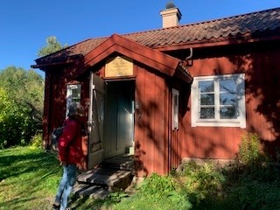
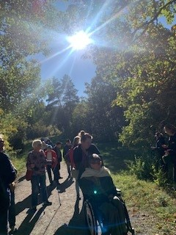

Bild 1: Ett rött litet torp med gräs och träd runt.
Bild 2: Deltagarna på promenad i skogen i strålande sol.
Foto: Britt Lööf

Endagsresa till Söderfors och Månkarbo

En ankarsmedja, ett grekiskt tempel och ett kafé med försäljning av hemmagjord sylt och saft. Detta kunde man uppleva om man följde med på SRF Uppsala läns endagsresa 2026.

Det var lördagen den 22 augusti som ett 30-tal medlemmar vid halvtiotiden på förmiddagen äntrade en abonnerad buss. Färden gick till Söderfors, där vi togs emot på ett utmärkt sätt av hembygdsföreningen. Vi fick en guidning i den gamla smedjan och en beskrivning av Söderfors bruks framväxt.

Efter en god lunch på Söderfors herrgård blev det en rundtur med bussen där Gunnar Thollander på ett livfullt och humoristiskt sätt gav oss en bild av samhället Söderfors som ingår i Tierps kommun. Gunnar Thollander, som nu är 92 år, har tidigare varit riksdagsledamot för Socialdemokraterna. Vi gjorde två stopp under rundturen. Först stannade vi vid ett jättelikt ankare som ligger i Engelska parken. Det är tillverkat i Söderfors, men kom aldrig att användas. Nästa stopp var vid det grekiska templet, som konstruerades under brukets storhetstid.

Sedan gick bussfärden vidare till Månkarbo där vi stannade vid Syltkrukan. Här kan man fika och inhandla sylt, saft och dylikt. Efter att vi fått oss kaffe och bakverk till livs så kunde vi gå ut och få lite sol och frisk luft innan bussen tog oss åter till Uppsala. En intressant och givande resa!

Håkan Thomsson

Vandring med politiker i Skutskär

Den 27 augusti hade SRF Uppsala län och SRF Älvkarleby inbjudit politiker och tjänstemän i Älvkarleby kommun att gå en vandring med fingerad optik i Skutskär. Fyra personer, två kommunpolitiker och två tjänstemän inom stadsbyggnad hörsammade uppmaningen.
Vi ville visa hur det är att ta sig fram i Skutskär för den som har en synnedsättning. Vandringen gick till och via centrum och vidare över väg 76 och bort till området där de allra flesta butikerna i samhället, däribland alla matvarubutiker, nu ligger. Alltså innehöll sträckan vi valde att gå flera platser som många människor behöver ta sig till.
Deltagarna fick prova på att gå sträckan med fingerad optik (glasögon som simulerar olika synnedsättningar) samt att använda vit käpp.
Vi kunde gemensamt konstatera att det finns många tillgänglighetsbrister. På ett antal platser saknas ledstråk, både naturliga och konstgjorda. Detta gör det svårt eller omöjligt att ta sig fram som synskadad då man behöver något att följa för att hålla rätt riktning.
På flera ställen kunde vi också visa hur övergångsställena saknar taktil riktningshjälp, allt upplevs bara som en slät yta och det är omöjligt att rikta in sig så man går rakt eller veta när man går ut på körbanan och när man lämnar den.
Deltagarna reflekterade kring hur svårt det måste vara att ta sig fram ute som synskadad och vi poängterade hur mycket det därför betyder om man satsar på att den fysiska miljön är tillgänglig.
Vi pratade även kort om den nationella lagstiftningen som finns på området. Boverket har föreskrifter avseende byggregler, nybyggnad och lätt avhjälpta hinder. I fortsättningen vill vi även vara remissinstans när större byggprojekt planeras i kommunen.
När vi skulle ta oss till köpcentrumet med matbutikerna stötte vi verkligen på problem. Här finns inget alternativ där man får ordentlig riktningshjälp som synskadad, en möjlighet är exempelvis att gå över en parkering vilket inte är en hållbar lösning. Detta är allvarliga brister eftersom vi alla förstås behöver kunna handla mat.
Efteråt var deltagarna glada att de valt att gå vandringen. De ska ta med sig insikterna även om de framhåller att de inte kan göra underverk på kort tid. De tyckte även att fler borde få en sådan här upplevelse och det är något som vi från SRF gärna gör om.
Nanna Nygren Ombudsman

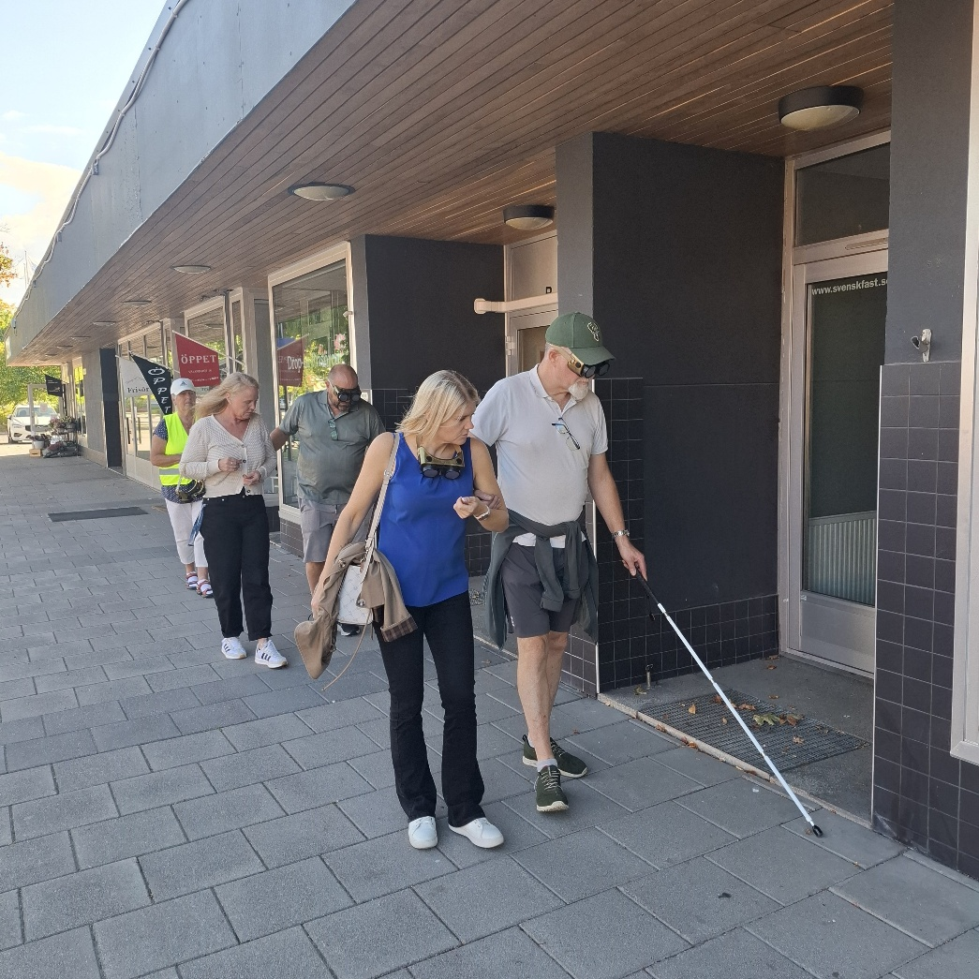
Bild: Två personer med vit käpp och glasögon, som simulerar synnedsättning, ledsagas längs en trottoar.
Foto: Eva Fröhler

På tidsresa med Gamla Uppsala Museum

Nu har jag kommit hem igen från en lång resa i sällskap med 10 andra deltagare från SRF.
Vi har suttit i en rymdkapsel eller vikingabåt eller ett öga och färdats i tiden – vi har gjort en tidsresa.
En inbjudan från Gamla Uppsala Museum och museipedagogen Amanda Norgren gav oss möjligheten och nöjet.
Amanda tog emot oss och hälsade oss välkomna till det ganska nya museet i Gamla Uppsala. Museibyggnaden är 26 år. Byggd av betong och klädd med ek. Eken är kungs-ek som skulle ha blivit ett skepp, men när eken var färdig behövdes den inte till skeppet den var avsedd för.
Vi bänkade oss framför ett enormt stort panoramafönster med en fantastisk utsikt över de tre stora ”kungshögarna”. Östra högen, Mellanhögen, och Västra högen. Här kunde Amanda berätta om att högarna är från vendeltiden, alltså 500–600-talet. Vilka stormän, eller kvinnor, som är begravda i högarna vet man inte säkert, bara att det måste varit betydelsefulla personer. Man har gjort utgrävningar, en gång in till det innersta, grävt förbi ett jättestort stenröse tills man kom in och fann en urna med aska och diverse föremål.
Vi fick se och känna på kopior av föremål som man funnit i gravarna, bland annat en kam av horn, ett halsband med glaspärlor och mynt. Amanda berättade att man skickade med den döde ett förråd så denne kunde klara sig i nästa liv. Det finns några hundra fler gravhögar i området men de är mycket mindre, en del bara någon decimeter hög.
I närheten av högarna byggdes ”hallar”, långhus, Det sista tror man låg där kyrkan nu är byggd.
I samband med att järnvägen byggdes ut så blev det möjligt att göra en större arkeologisk undersökning i närområdet. Här kunde man gräva fram boplatser för ”vanliga” människor. Utefter en lång sträcka längs vägen har det legat boplatser. Enklast och för hantverk hade man en grop som täcktes med ett tak. Sedan följde finare hus med gårdar. Man uppskattar invånarna då till ca 500. De här människorna begravdes inte vid högarna utan hade sin gravplats på andra sidan vägen.
Förutom de många gravhögarna har man också funnit båtgravar, där de döda inte kremerades. Båtgravarna är från vikingatiden, 900-talet. I båtgravarna har man funnit skador på kraniet, så man kan gissa sig till dödsorsak. I vikingatidens gravar har man också hittat föremål som kunde vara bra att ha i nästa liv.
Gamla Uppsala var vid den här tiden en betydelsefull plats, ett centrum för handel, politik, rättsskipning och religion.
Under vendeltiden och vikingatiden var det främst asagudarna som dyrkades. Man offrade människor och djur vid bloten. De stora blotfesterna hölls vid sommar-, höst-, vinter- och vårdagsjämning eller solstånd. Runt 1000-talet började kristendomen göra sitt intåg i Norden och för att få folk med sig så använde man kända tider och platser och bytte helt enkelt ut asa-seder mot kristna byggnader och seder.
Väl tillbaka till nu-tid så tackar vi Amanda för en mycket intressant och målande resa och beger oss ut i höstluften och åtminstone jag är glad att jag inte levde på vendeltiden eller vikingatiden.
Eva Agell
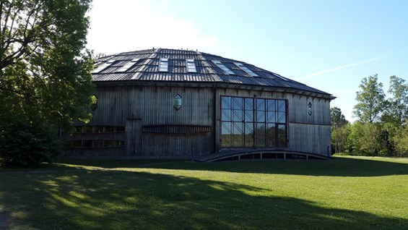
Bild: Gamla Uppsala Museum med blå himmel i bakgrunden, gröna träd på sidorna och grön gräsmatta i förgrunden.
Foto: Anna Rasmusson Gamla Uppsala Museum

Seniordag i Tierp

Den 1 oktober deltog SRF Tierp och SRF Uppsala län som utställare på en seniordag som kommunen anordnade.
Petter Lindström och Catarina Lindström representerade lokalföreningen och Nanna Nygren och Karin Renström distriktet.
Dagen arrangerades i Humlesalen på Kulturhuset Möbeln.
Vi informerade om vår verksamhet, delade ut material och lät den som ville och vågade pröva på att gå med fingerad optik.
På grund av att föreläsningar och andra aktiviteter parallellt pågick på scenen i samma rum var ljudmiljön ganska stimmig. Men det kom i alla fall fram ett gäng intresserade personer till vårt bord varav minst en blev medlem.
En bibliotekarie från Tierps bibliotek kom och berättade om en ny variant av appen Legimus för talböcker och tidningar. Den heter Legimus enkel och ska vara lättare att navigera i för den som inte är så van vid smartphone och inte vill ha så många funktioner. Hon berättade att biblioteken även kan lägga in böcker på distans, som en digital variant av Talboken kommer.
Ett par ledande Tierpspolitiker, en socialdemokrat och en moderat var också förbi vårt bord. Den ena passade på att pröva att gå med fingerad optik. Vi såg även till att ta upp några lokala frågor såsom den ytterst begränsade ledsagningen och färdtjänstens höga egenavgifter i kommunen. Vi har haft kontakt med båda politikerna vid tidigare tillfällen, men det skadar aldrig att passa på att påminna om frågorna vi driver när vi ändå stöter på dem spontant.
Överlag är vi glada att vi medverkade vid denna dag men hoppas att arrangörerna tänker mer på ljudnivån om man arrangerar den igen nästa år.
Nanna Nygren

INFORMATION

UL tar över färdtjänsten

Från den andra november tar Region Uppsala över färdtjänsten från Uppsala kommun.
Du som tidigare bokat din resa hos Uppsala kommun ska från och med 2 november vända dig till UL.
Länets övriga kommuner påverkas inte av förändringen.
Dina beviljade tillstånd gäller precis som vanligt och varken regler eller priser förändras i samband med övergången. Redan bokade resor följer automatiskt med till UL:s bokningssystem från 2 november. De behöver inte bokas om.
Region Uppsala tar även över handläggningen av färdtjänst och riksfärdtjänst från Uppsala kommun. Det är alltså till Regionen du fortsättningsvis ska vända dig om du behöver söka nytt färdtjänsttillstånd eller har andra handläggningsrelaterade frågor.
Från 2 november kan du ansöka digitalt via ul.se/serviceresor. För att ansöka om färdtjänst digitalt behöver du BankID. Det kommer också att finnas ansökningsblanketter på webbplatsen för den som vill ansöka med post.
Du kommer kunna betala dina resor på samma sätt som förut.
Kontaktuppgifter färdtjänst
Beställningscentralen för färdtjänst, riksfärdtjänst och sjukresor
Telefon 0771-99 90 00
e-post bestallningscentralen@Regionuppsala.se
Färdtjänst kan också bokas i appen, UL serviceresor.

Färdtjänsthandläggare
telefon 0771 99 80 55
e-post fardtjanst@Regionuppsala.se

Mer information finns på UL.se/serviceresor

Öppettider färdtjänst
Helgfri måndag-fredag 6.00-22.00
Helgdagar 8.00-22.00
Öppettider riksfärdtjänst
Helgfri måndag-fredag 9.00-16.00
Öppettider färdtjänst och riksfärdtjänst (handläggning)
Helgfri måndag-fredag 9.00-12.00

Frågor som berör fakturor, hantering av autogiro och övrig ekonomiadministration
Telefon 0771-99 80 77
Öppettider
Helgfri måndag-fredag 9.00-12.00
E-post ekonomiska frågor
ekonomi.serviceresor@Regionuppsala.se
UL kundcenter
Telefon 0771 14 14 14

Information om sjukhusledsagning

Region Uppsala har glädjande nog infört sjukhusledsagning. Ledsagningen är till för dig som har en synnedsättning och behöver hjälp vid ditt besök på Akademiska sjukhuset eller Lasarettet i Enköping. Här följer lite information om hur det fungerar och hur du gör för att boka.

Lasarettet i Enköping
Om du har nedsatt syn och har en bokad tid på Lasarettet i Enköping kan du få ledsagning och hjälp att hitta på sjukhuset. En ledsagare möter dig i entrén och följer dig till rätt plats.
Boka ledsagning genom att ringa 073-436 31 60 senast två dagar innan ditt besök.

Akademiska sjukhuset
Om du har nedsatt syn och har en tid bokad på Akademiska sjukhuset kan du få ledsagning och hjälp att hitta på sjukhuset. En ledsagare möter dig vid en av de fyra informationsdiskarna och följer dig till rätt plats. Informationsdiskarna är i ingång 100/101, 70, 10 och 95/96 (den sista har ännu inte kommit igång så för närvarande är det de tre första som gäller). Det kommer även fortsättningsvis finnas personal vid receptionerna på akutmottagningen, infektion, beroendemottagningen och psykosmottagningen. Ledsagaren hjälper dig med ankomstregistrering och eventuell betalning av besöket. Efter ditt besök följer ledsagaren dig åter till informationsdisken.

Boka ledsagning genom att ringa 018 611 44 00 senast två dagar innan ditt besök. Du får en bekräftelse på bokad ledsagning under samtalet och senare via sms.
Du behöver uppge: namn, plats, telefonnummer och tid.
Informationsdiskarna samt telefon för att boka ledsagning kommer att vara öppen 7:45-15:45 måndag-torsdag och 7:45-14:45 fredagar. Andra tider kommer du till en telefonsvarare för avbokning.
Om du inte har möjlighet att boka två dagar i förväg såsom vid akutbesök eller återbudstid kan du ringa ledsagningsnumret för att se efter hur tillgängligheten ser ut för ledsagarna som arbetar just den dagen. Ambitionen är såklart att hjälpa till så gott de kan även vid akuta besök eller återbudstider. Skulle ledsagarna vara uppbokade så kan informationsdisken kontakta patienttransport och beställa truck. När besöket är av mer akut karaktär kan bokning även ske i informationsdiskarna vid ankomst till sjukhuset, viss väntetid kan då förekomma.
Om du ska gå långt och vill beställa transport är det bra om du informerar om detta i samband med att du bokar ledsagning. Informationsdiskarna kan också hjälpa dig att beställa truck vid ankomst men det är bra att tänka på att det kan vara väntetider så att du är ute i god tid om du vet att du har behov av transport.



Rätten till läsning hotad

Talboken är hotad. SRF kommer dock med full kraft att motverka en negativ utveckling.
Det är den nya tillgänglighetslagen som används som argument när rätten till läsning begränsas. Att e-böcker kan vara tillgängliga gör att Myndigheten för tillgängliga medier, MTM, hotar med inskränkningar av utlåning av talböcker via sin digitala tjänst Legimus.
En mycket striktare hållning har redan införts när det gäller studielitteratur. Den lånas i princip bara ut till den som aktivt studerar. Redan detta är en allvarlig inskränkning av rätten till läsning för synskadade. Men nu vill MTM tillämpa samma synsätt på skönlitteratur. Om boken finns som e-bok ska det prövas om den är tillgänglig, och i så fall ska inte boken gå att låna via Legimus. En följd blir att skönlitteratur ska konsumeras med talsyntes istället för mänsklig inläsning. Det blir också upp till den enskilde att hitta boken. Redan detta skapar enorma problem. Behovet av bildbeskrivningar i studie- och facklitteratur tycks inte alls beaktas.
MTM aviserar att personer i digitalt utanförskap kan komma att undantas. Hur de ska definiera vilka människor detta rör sig om är oklart. Men detta är hur som helst inte rätt väg att gå. Införandet av en tillgänglighetslag ska inte få begränsa synskadades rätt till läsning. Vi vill ha full tillgång till all studie- och skönlitteratur som anpassats, utan begränsningar.
SRF kommer på bred front att bedriva påverkansarbete för rätten till läsning. Vi hoppas på alla synskadades stöd i det arbetet!
Håkan Thomsson

LOKALFÖRENINGSNYTT

SRF Älvkarleby och SRF Tierp på bussresa

En vacker försommardag den 9 juni gjorde SRF Älvkarleby tillsammans med SRF Tierp en bussresa till Gamla Uppsala. Lunch avnjöts i den pampiga bröllopssalen på Odinsborgs restaurang. Några besökte den gamla kyrkan och en del beundrade de medeltida kungagravarna. På hemvägen besöktes Syltkrukan i Månkarbo där vi drack kaffe och köpte diverse hemgjorda syltprodukter. En lyckad dag tyckte alla och vi önskade varandra en trevlig sommar.
Britt Lööf SRF Älvkarleby

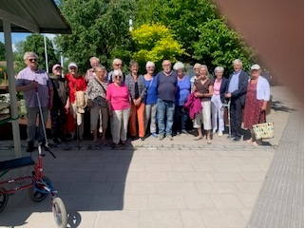
Bild: Deltagarna står uppradade för fotografering. De är klädda i olika färger och står framför ett grönskande träd.
Foto: Britt Lööf

Föreläsning i Tierp om ögats åldrande

SRF Tierp anlitade Simon Shamoun, ögonläkare på Akademiska sjukhuset, till en föreläsning på servicehuset Björken den 30 september 17:00.
Föreläsningen handlade om ögats åldrande och Simon förklarade hur ögat och synen fungerar och berättade sedan om de vanligare sjukdomarna och tillstånden som drabbar ögonen när man blir äldre.
Simon var fantastiskt duktig på att beskriva ögats uppbyggnad och hur de olika delarna i ögat fungerar, på en enkel svenska utan latinska namn så att alla hängde med.
Han använde sig även av bilder som han detaljerat beskrev så vi som inte såg något hängde med.
SRF Tierp hade bjudit in boende på Björken som deltog med fem deltagare samt SRF Älvkarleby som deltog med tio medlemmar. Från SRF Tierp deltog tolv inklusive anhöriga.
Under föreläsningen drack alla kaffe som man själva hade kokat och tagit med eftersom vi inte hade tillgång till köket. SRF Tierp bjöd på kaffebröd så vi hade lite mysfika under föreläsningen.
Föreläsningen tog ca 60 minuter därefter fanns det utrymme för frågor. Flera medlemmar ställde frågor till Simon vilket var ett tecken på att man var delaktig under kvällen.
SRF Tierp tackade Simon med en liten chokladask som gåva eftersom han inte ville ha betalt.
Petter Lindström, ordförande SRF Tierp

SRF Enköping drar Västerut!

Den 9 juni kl. 10.00 samlades ett tjugotal medlemmar i SRF Enköping för att stiga på bussen som skulle ta dem Västerut.
Förväntningarna var stora och vädret visade sig från sin bästa sida med små molntussar på en i övrigt klarblå himmel.
När alla var ombord vändes bussfronten Västerut. Efter drygt 30 minuter var vi framme vid dagens första etappmål som var Bistro Melker i Västerås.

Det var dags för lunch. Vi blev mycket väl mottagna, många rätter att välja mellan och vi fick hjälp med servering vid borden. Maten mycket välsmakande, det fanns t.o.m. de som tyckte att det var den godaste mat de fått på någon av våra bussresor. Vi kan med andra ord rekommendera Bistro Melker i Västerås.

Med proppfulla magar vände vi oss nu mot nästa etappmål. Det blev Västerås sjukvårdsmuseum. Här väntade 3 guider på oss. De hade alla var sin specialitet som medicin, farmakologi m.m. Vi fick en gedigen information gruppvis om i princip vårdens utveckling från sekelskiftet 1600/1700-talen fram till våra dagar. Vi fick också se mängder av gamla maskiner och redskap som användes i vården förr i tiden. Tack och lov att vi lever nu. Det som visades var ju rena pinoredskapen och tanken infann sig osökt på en jämförelse om hur det kunde ha sett ut i en medeltida tortyrkällare. Det kändes nästan inte som om skillnaden var så stor.

Efter den gedigna guidningen var det dags för återhämtning vid sista etappmålet, kaffebordet som dukades i museet. Efter att vi styrkt oss med kaffe var det dags för återresa. Utan problem i fortsatt sommarväder hamnade vi sedan hemma i Enköping efter trevlig och intressant dag, kl.16.00.

Resan hade inte varit möjlig att genomföra om inte LIONS i Enköping mycket generöst stöttat föreningen. Varmt tack från SRF Enköping som alltid har fått stöd från LIONS Enköping när vi så önskat.

För SRF Enköping,
Janne Wigdell

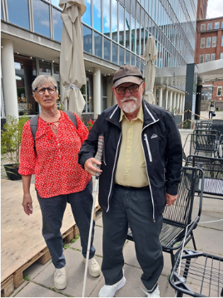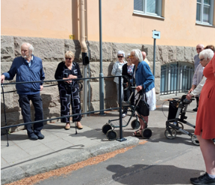

Bild 1: Börje Loberg i keps står med vit käpp bredvid en ledsagare från Volontärföreningen.
Bild 2: Resenärerna på väg med lunchen i sikte. Några går med rollator och andra står och väntar på en trottoar.

Foto: Irene Öjemark

LOKALFÖRENINGARNAS KALENDARIUM

SRF Enköping

10 november Halvårsmöte
8 december Jultallrik

Kontaktuppgifter till SRF Enköping: Arne Sundwall,
tel 072-853 91 91, enkoping@srf.nu

SRF Håbo

9 november Träff för att umgås och önskemål inför 2027.
7 december Julbord.
18 januari Styrelsemöte med genomgång av årsmöteshandlingar.
8 februari Bingospel.
8 mars Årsmöte med semlor.
12 april Vårlunch.
17 maj Parktåget.
7 juni Sommaravslutning.

Kontaktuppgifter till SRF Håbo: Solweig Lundkvist,
tel 070- 421 74 26, habo@srf.nu

SRF Tierp

December Julbord/Jultallrik (datum ej bokat).

Kontaktuppgifter till SRF Tierp: Petter Lindström,
tel 072-241 38 96, tierp@srf.nu

SRF Uppsala-Knivsta

Kontaktuppgifter till SRF Uppsala-Knivsta: Kansliet
tel 018-56 09 21, 018-56 09 22, uppsala.knivsta@srf.nu

SRF Älvkarleby

2/11 Träff på biblioteket
21/11 Deltagande i halvårsmötet Uppsala
7/12 Julmat

Kontaktuppgifter till SRF Älvkarleby: Britt Lööf,
tel 072-57 54 114, Britt.loof@outlook.com

SRF Östhammar

Kontaktuppgifter till SRF Östhammar: Pia-Maria Hammarling,
tel 070-55 09 552, srfosthammar@gmail.com

NOTISER

Juridisk rådgivning

Som medlem i Synskadades Riksförbund kan du få juridiskt stöd i synskaderelaterade frågor. Välkommen att kontakta förbundsjuristen Anna Quarnström.
Kontakt
anna.quarnstrom@srf.nu
08-39 92 48 (telefontid vardagar 13.00-16.00)

MEDLEMMARNAS BIDRAG

Medlemsengagemang

Det här är historien om fyra personer. Vi kan kalla dem ALLA, NÅGON, INGEN och VEMSOMHELST.

Ett viktigt jobb skulle utföras och ALLA blev tillfrågad om att utföra det. VEMSOMHELST kunde ha gjort det men INGEN brydde sig om. NÅGON blev arg, eftersom det var ALLA:s jobb. ALLA tyckte att VEMSOMHELST kunde ställa upp. Men INGEN insåg att ALLA inte tänkte göra det.

Följaktligen slutade historien med att INGEN sade till VEMSOMHELST varpå ALLA skyllde på NÅGON.

RECEPT

Gör din egen müsli

Till ca 200 g, lagom att rosta på en plåt, behövs:
5 dl havregryn
50 g sötmandel eller valnötkärnor
0,5 dl linfrö
1 dl solroskärnor
0,5 dl kokosflingor
0,75 dl råsocker
1 dl vatten
2,5 msk rapsolja

Hacka mandeln eller valnötkärnorna (kan uteslutas). Lägg hacket i en stor bunke tillsammans med havregryn, kokosflingor, frön och råsocker. Rör runt och blanda.
Värm ugnen till 200 grader.
Blanda vatten och olja och stänk den över blandningen. Massera lätt med handen så att fukten tränger in. Bred sedan ut blandningen på en långpanna täckt med bakplåtspapper eller väl smord. Sätt in plåten mitt i ugnen i 20–30 minuter. Ta ut och rör om tre till fyra gånger så att müslin blir jämnt rostad. Passa noga. Låt müslin kallna på plåten och blanda sedan om du vill in lite russin eller torkad frukt.
Lycka till!

KALENDARIUM SRF UPPSALA LÄN

November
6 november Pubafton
15 november Syntolkad film, Jävla Karlar
19 november Brukarråd med tema
21 november Halvårsmöte

December
4 december Pubafton med Bengt Troberg
11 december Syntolkad film, Arne goes to space
22 december Kansliets sista öppetdag 2026

Januari
7 januari Kansliet öppnar igen
9 januari Syntolkad teater, Förnuft och känsla
24 januari Manusstopp Linslusen 1


Kungsgatan 64
753 41 Uppsala

